МИНОБРНАУКИ РОССИИ
Санкт-Петербургский государственный
электротехнический университет
«ЛЭТИ» им. В.И. Ульянова (Ленина)
Кафедра МО ЭВМ

отчет
по лабораторной работе №5
по дисциплине «Операционные системы»
Тема: «Сопряжение стандартного и пользовательского обработчиков прерываний»

Студент гр. 6381 |  | Афийчук И.И.
Преподаватель |  | Губкин А.Ф.

Санкт-Петербург
2018
Цель работы
Исследование возможности встраивания пользовательского обработчика прерываний в стандартный обработчик от клавиатуры.
Описание функций и структур данных
Все использованные и созданные функции занесены в таблицу 1.
Таблица 1
Название функции | Назначение
PRINT_DX | Вспомогательная функция, печатает строку, смещение которой находится в dx
ROUT | Устанавливаемый обработчик прерывания
CHECK_HANDLER | Проверяет загруженность обработчика прерывания в память, проверяет аргументы командной строки, вызывает set_hander, выгружает обработчик
SET_HANDLER | Устанавливает новый обработчик прерывания взамен старого, запоминая данные, необходимые для восстановления предыдущего обработчика
DELETE_HANDLER | Удаляет пользовательского прерывания, восстанавливая прерывание по умолчанию

Ход работы и тестирование
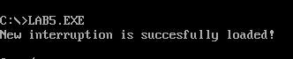
- После выполнения первого шага запускаем полученный загрузочный модуль (рис.1). Вывелось сообщение об успешной загрузке пользовательского обработчика прерывания.
Рис. 1

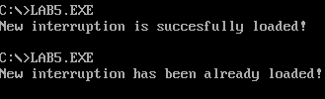
Рис. 2
Теперь запустим модуль ещё раз (рис.2). Видим сообщение о том, что пользовательское прерывание уже было установлено. Обработчик продолжает работать.
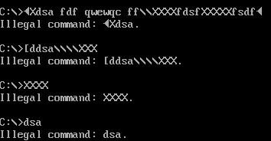
Проверим работа прерывания нажатием на различные клавиши (рис.3). При нажатии на клавишу backspace печатается символ Х, во всех же остальных случаях происходит ожидаемое поведение.
Рис. 3
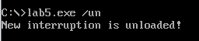
Выгрузим обработчик запуском модуля с ключом /un (рис.4). Видим сообщение об успешной выгрузке пользовательского обработчика. Проверяем нажатием на клавишу backspace – работает.
Рис. 4

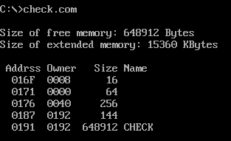
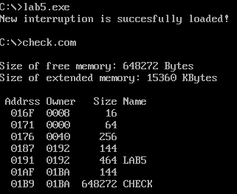
2) Теперь проверим размещение прерывания в памяти в виде блоков МСВ. Для этого теперь на каждом шаге будем запускать модуль из лабораторной работы №3 (рис5). В самом начале видим только название запущенного загрузочного модуля CHECK. Далее запускаем искомый модуль, видим сообщение об успешной загрузке прерывания, проверяем память (рис.6). Появилась новая строка с названием загруженного модуля с пользовательским прерыванием, значит, оно осталось в памяти. Выгружаем обработчик, снова проверяем память и видим картину, аналогичную рисунку 5 – модуль с пользовательским прерыванием полностью выгрузился (освободил занимаемую память).
Рис. 5
Рис. 6
Примечание: значки перевёрнутого треугольника являются следствием нажатия на сочетание клавиш ctrl+q, которые являются горячими клавишами для программы по работе с выборочным скринированием экрана.
Примечание: загрузочный модуль из лабораторной работы №3 называется check.com.
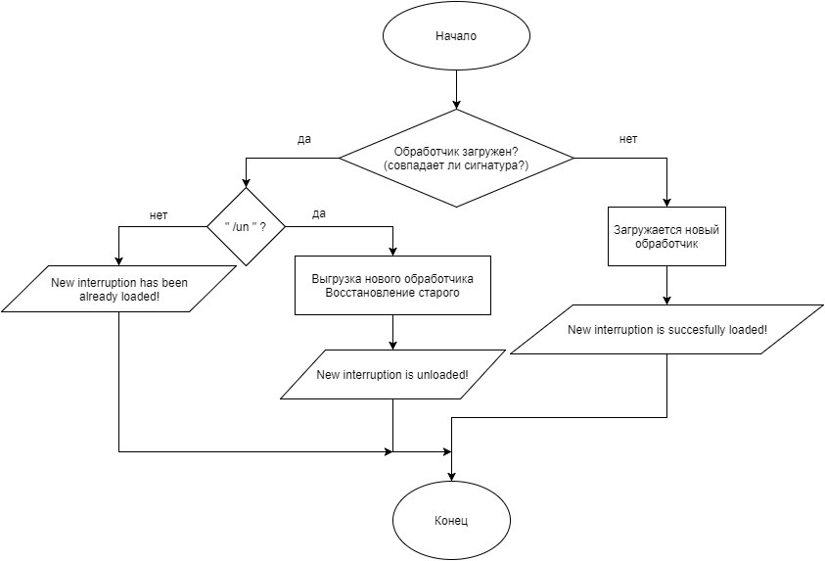
Алгоритм загрузки прерывания
Заключение
В ходе выполнения лабораторной работы были изучены возможности встраивания пользовательского обработчика прерываний в стандартный обработчик на примере обработчика прерываний от клавиатуры. Реализовано пользовательское прерывание от клавиатуры, которое обрабатывает определенный номер подаваемого на вход скан-кода, или передает управление стандартному обработчику.

Ответы на контрольные вопросы
- Какого типа прерывания использовались в работе?
Ответ: в работе использовались аппаратные прерывания (1Ch) и программные прерывания (21h, 10h).
- Чем отличается скан-код от кода ASCII?
Ответ: Скан-код это код, присвоенный каждой клавише, с помощью которого драйвер клавиатуры распознает, какая клавиша была нажата. Скан-коды жёстко привязаны к каждой клавише на аппаратном уровне и не зависят ни от состояния индикаторов Caps Lock, Num Lock и Scroll Lock, ни от состояния управляющих клавиш (Shift, Alt, Ctrl).
В ASCII таблице некоторым распространённым печатным и непечатным символам однозначным образом сопоставлены их числовые коды. Коды ASCII используются как промежуточные кроссплатформенные коды нажатых клавиш.

